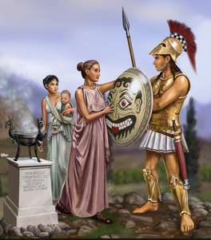
11. Σπάρτη: Η ζωή στην πόλη
1. Πώς έμοιαζε η Σπάρτη στα αρχαϊκά χρόνια;
2. Ποιος έγραψε τους νόμους στην αρχαία Σπάρτη;
3. Από τι ηλικία ξεκινούσε η εκπαίδευση των αγοριών και ποια ήταν τα μαθήματά τους;
4. Πώς ήταν η ζωή και η εκπαίδευση των νέων;
5. Τι ήταν ο μέλας ζωμός;
6. Τι ήταν η σπαρτιατική φάλαγγα;
7. Ποια ήταν η μόρφωση και η ζωή των κοριτσιών;
8. Τι γνωρίζεις για τα χρήματα που κυκλοφορούσαν στη Σπάρτη;
9. Ποια ήταν τα βασικά γνωρίσματα των Σπαρτιατών;

11. Σπάρτη: Η ζωή στην πόλη
1. Πώς έμοιαζε η Σπάρτη στα αρχαϊκά χρόνια;
2. Ποιος έγραψε τους νόμους στην αρχαία Σπάρτη;
3. Από τι ηλικία ξεκινούσε η εκπαίδευση των αγοριών και ποια ήταν τα μαθήματά τους;
4. Πώς ήταν η ζωή και η εκπαίδευση των νέων;
5. Τι ήταν ο μέλας ζωμός;
6. Τι ήταν η σπαρτιατική φάλαγγα;
7. Ποια ήταν η μόρφωση και η ζωή των κοριτσιών;
8. Τι γνωρίζεις για τα χρήματα που κυκλοφορούσαν στη Σπάρτη;
9. Ποια ήταν τα βασικά γνωρίσματα των Σπαρτιατών;

